**2023年全国职业院校技能大赛**

**GZ073网络系统管理赛项**

**赛题第1套**

**模块B：服务部署**



**目 录**

一、Windows初始化环境 1

（一）默认账号及默认密码 1

二、Windows项目任务描述 1

（一）基本配置 1

（二）拓扑图 2

三、Windows项目任务清单 2

（一）DCserver配置任务 2

1.DCserver系统基础环境配置 2

2.ACTIVE DIRECTORY SERVICE主域控活动目录配置工作任务 2

3.DNS SERVICE配置工作任务 3

4.DHCP SERVICE配置工作任务 3

5.为ChinaSkills.cn域配置安全策略 3

6.AD域打印机 3

7.配置CA服务器 3

（二）SDCserver配置任务 4

1.SDCserver系统基础环境配置 4

2.ACTIVE DIRECTORY SERVICE辅助域控活动目录配置工作任务 4

3.GPO:组策略与系统配置 4

4.服务器磁盘配置工作任务 4

5.辅助WINS SERVICE配置工作任务 4

（三）Server01配置任务 5

1.Server01系统基础环境配置 5

2.WEB环境配置工作任务（IIS+CA） 5

（四）Server02配置任务 5

1.Server02系统基础环境配置 5

2.DISK配置服务器软RAID工作任务 5

（五）Server03配置任务 5

1.Server03系统基础环境配置 6

（六）GWserver配置任务 6

1.GWserver系统基础环境配置 6

2.安装和配置路由服务 6

3.安装及配置VPN服务 6

（七）IOMSrv配置任务 6

（八）Client配置任务 6

1.对等网客户端配置 7

四、Linux初始化环境 7

（一）默认账号及默认密码 7

（二）操作系统配置 7

五、Linux项目任务描述 7

（一）拓扑图 7

（二）基本配置 8

六、Linux项目任务清单 9

（一）CLIENT TASK 9

1.Client相关任务，具体要求如下： 9

（二）RSERVER TASK 9

1.NETWORK 9

2.squid 9

3.Iptables 9

4.DHCP 9

5.SSH 9

6.CA 10

7. Web Proxy 10

（三）SERVER01 TASK 10

1.NETWORK 10

2.DISK(RAID5) 10

3.NFS 10

4.DNS 10

5.Webserver 10

6.SSH 11

7.DBMS 11

8.SDN服务 11

（四）SERVER02 TASK 12

1.NETWORK 12

2.Ftp 12

3.MAIL 12

4.SSH 13

（五）SERVER03 TASK 13

1.NETWORK 13

2.chrony 13

3.SSH 13

（六）SERVER04 TASK 13

1.NETWORK 13

2.DNS 13

3.Webserver 13

4.SSH 14

5.LDAP 14

（七）IOMSrv TASK 14

# 一、W**indows初始化环境**

## （一）默认账号及默认密码

Username: Administrator

Password: ChinaSkills23

Username: demo

Password: ChinaSkills23

注：若非特别指定，所有账号的密码均为ChinaSkills23

# 二、Windows项目任务描述

你作为一名网络技术工程师，被指派去构建ChinaSkills.cn的网络服务。你必须在规定的时间内完成要求的任务，并进行充分的测试，确保设备和应用正常运行。

## （一）基本配置

1、服务器和客户端信息，各虚拟机已预装系统。

|  |  |  |  |
| --- | --- | --- | --- |
| **Device** | **Hostname** | **FQDN** | **IPAddress** |
| DCserver | DCserver | DCserver.ChinaSkills.cn | 172.16.100.221 |
| SDCserver | SDCserver | SDCserver.ChinaSkills.cn | 172.16.100.222 |
| Server01 | Server01 | Server01.ChinaSkills.cn | 192.168.10.251 |
| Server02 | Server02 | Server02.ChinaSkills.cn | 192.168.10.252 |
| Server03 | Server03 | Server03.ChinaSkills.cn | 192.168.10.253 |
| GWserver | GWserver | GWserver.ChinaSkills.cn | 172.16.100.254  192.168.10.254  10.10.100.254 |
| Client | Client |  | 10.10.100.x |

2、网络信息

|  |  |
| --- | --- |
| **Network** | **CIDR** |
| 办公区域 | 10.10.100.0/24 |
| 服务区 | 172.16.100.128/25 |
| 应用区域 | 192.168.10.240/28 |

## （二）拓扑图

构建ChinaSkills.cn的网络服务环境如下图所示。

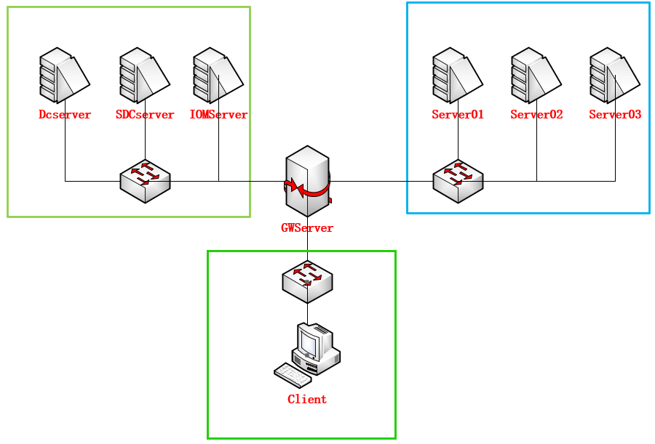

# 三、Windows项目任务清单

## （一）DCserver配置任务

注意：若题目中未明确规定，请使用默认配置。

虚拟服务器上，虚拟机名称为“DCserver”的为“DCserver”服务器系统，服务器已安装好基本的Windows Server操作系统环境，默认用户名为“administrator”，默认密码：ChinaSkills23

注：本题目中没特别说明的密码皆为：ChinaSkills23

### 1.DCserver系统基础环境配置

（1）请根据附件说明或提供的基础信息，配置服务器的主机名\IP地址，创建要求的用户名及密码；

（2）配置Windows防火墙，仅允许配置的服务通过防火墙；禁止ICMP回显请求。

### 2.ACTIVE DIRECTORY SERVICE主域控活动目录配置工作任务

（1）在DCserver上配置如下服务与设置：为ChinaSkills.cn安装和配置活动目录域服务；只有域管理员和IT部门员工可以登陆服务器。

（2）创建如下全局AD组与用户：Sales（Sales001-100）、IT（IT01-05）、Finance（F01-10）、Management（Manage01-05）；

（3）创建ChinaSkills23为GPO管理员；加入到企业管理、域控管理员组；为所有域用户设置漫游文件（除Management外），漫游文件放于\\ChinaSkills.cn\ChinaSkills23\Roaming Profile\目录中；

（4）开启本地及域控用户登录操作日志审计记录；

（5）开启远程桌面服务及对应端口，让服务器可以被纳管到云堡垒机；仅允许本地管理员和域管理员登录；

（6）配置域控组策略及域控配置信息备份；每天自动备份到本地的D盘根目录；并同步复制到DFS目录下:\DFSsharedir\IT\backup目录。

### 3.DNS SERVICE配置工作任务

（1）安装及配置DNS服务；

（2）创建必要的ChinaSkills.cn正向区域，添加必要的域名解析记录；

（3）配置TXT记录，配置主时间控制服务记录；配置域名反向PTR；

（4）为当前域网络创建反向查找区域。

### 4.DHCP SERVICE配置工作任务

（1）安装及配置DHCP服务；

（2）创建一个名为“ChinaSkills.cn”的DHCP作用域；

（3）保留地址172.16.100.129-139，起始地址172.16.100.140-254；绑定SDCserver的IP地址为172.16.100.222/25；

（4）网关地址：172.16.100.254；

（5）DNS服务器：172.16.100.221；8.8.8.8。

### 5.为ChinaSkills.cn域配置安全策略

（1）限制Management（Manage01-05）只能从Client登录；

（2）限制Finance（F01-10），不能关闭计算机和重启计算机；

（3）所有的域计算机和域用户都能自动注册证书，证书颁发机构已经颁发过一次，就不再重复颁发，除非证书文件丢失或者失效；

（4）为普通用户配置密码策略，该策略要求密码为长度最小12位数的复杂性密码；

（5）对于Finance（F01-10），有一个例外，无需密码即可登录客户端；

（6）对IT（IT01-05）用户启用桌面环境副本，移除回收站图表，统一添加IE浏览器快捷方式在桌面；

（7）禁止Sales（Sales001-010）使用注册表编辑工具、PowerShell以及Cmd。

### 6.AD域打印机

（1）添加一台虚拟打印机，名称为“SD-Print”；

（2）发布到AD域。

### 7.配置CA服务器

（1）配置证书服务器，提供CA自动申请证书；实现证书颁发机构及机构WEB注册服务；

（2）配置为企业CA域成员；CA类型：根CA中心；加密类型SHA256位，密钥长度2248位；CA共用名称:Chinaskills.cn； 可分辨后缀：DC=Chinaskills，DC=local；有效期为1年；

（3）证书数据存储路径：H：\DFSsharedir\CA。

## （二）SDCserver配置任务

注意：若题目中未明确规定，请使用默认配置。

虚拟服务器上，虚拟机名称为“SDCserver”的为“SDCserver”服务器系统，服务器上请安装基本的Windows Server操作系统环境，默认用户名为“administrator”，默认密码：ChinaSkills23

注：本题目中没特别说明的密码皆为：ChinaSkills23

### 1.SDCserver系统基础环境配置

（1）请根据附件说明或提供的基础信息，配置服务器的主机名，IP地址，创建要求的用户名及密码；

（2）配置Windows防火墙，仅允许配置的服务通过防火墙；禁止ICMP回显请求；

（3）安装Zabbix-Agent到Zabbix，用Zabbix检测域控服务器运行状态；执行文件在操作主机的D：/tools文件夹内。

### 2.ACTIVE DIRECTORY SERVICE辅助域控活动目录配置工作任务

（1）为安装和配置活动目录域服务：将SDCserver加入到Chinaskills.cn的域中，只有域管理员和IT部门员工，可以登陆服务器；将服务器配置为辅助域控。DCserver主域控服务器；当DCserver离线时，SDCserver成为主服务器；

（2）开启本地及域控用户登录操作日志审计记录；

（3）开启远程桌面服务及对应端口，让服务器可以被纳管到云堡垒机；仅允许本地管理员和域管理员登录；

（4）配置域控组策略及域控配置信息备份；自动备份到本地的D盘根目录；并同步复制到DFS目录下:\DFSsharedir\IT\backup目录。

### 3.GPO:组策略与系统配置

（1）所有的服务器不需要按ctrl+alt+del；

（2）关闭所有的机器的睡眠功能；

（3）对于IT组来说，所有站点都启用SSO；

（4）所有的计算机都不允许登录Microsoft账户；

（5）允许IT组进行系统时间更改；

（6）设定所有职务为managers的用户为本地管理员，除了域控制器；

（7）允许所有的Managers组在域控制器登录。

### 4.服务器磁盘配置工作任务

（1）安装及配置RAID；

（2）配置系统软RAID；添加两块10G磁盘；

（3）在服务器上为创建一个RAID-1阵列；

（4）格式化该磁盘挂载为I盘，名称为：RAID1。

### 5.辅助WINS SERVICE配置工作任务

（1）安装WINS并配置为辅助WINS；

（2）DCserver为主要的WINS服务器；

（3）定期复制主WINS服务器的记录；

（4）DCserver离线后，自动切换为辅助服务器。

## （三）Server01配置任务

注意：若题目中未明确规定，请使用默认配置。

虚拟服务器上，虚拟机名称为“Server01”的为“Server01”服务器系统，服务器已安装好基本的Windows Server操作系统环境，默认用户名为“administrator”，默认密码：ChinaSkills23

注：本题目中没特别说明的密码皆为：ChinaSkills23

### 1.Server01系统基础环境配置

（1）请根据附件说明或提供的基础信息，配置服务器的主机名，IP地址，创建要求的用户名及密码；

（2）配置Windows防火墙，仅允许配置的服务通过防火墙；禁止ICMP回显请求；

（3）将Server01加入到Chinaskills.cn的域中，只有域管理员和IT部门员工及本地管理员可以登陆服务器。

### 2.WEB环境配置工作任务（IIS+CA）

（1）在服务器上装Web服务器，启用HTTPS服务；

（2）在服务器上为“web.Chinaskills.cn”创建相应的Web站点包含DNS相关记录；

（3）站点首页采用asp.net技术，首页设置为index.aspx；

（4）添加显示当前日期和主机的静态页面内容。

## （四）Server02配置任务

注意：若题目中未明确规定，请使用默认配置。

虚拟服务器上，虚拟机名称为“Server02”的为“Server02”服务器系统，服务器需要安装，并完成配置基本的Windows Server操作系统环境，默认用户名为“administrator”，默认密码：ChinaSkills23

注：本题目中没特别说明的密码皆为：ChinaSkills23

### 1.Server02系统基础环境配置

（1）请根据附件说明或提供的基础信息，配置服务器的主机名，IP地址，创建要求的用户名及密码；

（2）配置Windows防火墙，仅允许配置的服务通过防火墙；禁止ICMP回显请求；

（3）将Server02加入到Chinaskills.cn的域中，只有域管理员和IT部门员工及本地管理员可以登陆服务器。

### 2.DISK配置服务器软RAID工作任务

（1）安装及配置RAID；

（2）配置系统软RAID；添加两块10G磁盘；

（3）在服务器上为创建一个RAID-1阵列；

（4）格式化该磁盘挂载为I盘，名称为：RAID1。

## （五）Server03配置任务

注意：若题目中未明确规定，请使用默认配置。

虚拟服务器上，虚拟机名称为“Server03”的为“Server03”服务器系统，服务器需要安装，并完成配置基本的Windows Server操作系统环境，默认用户名为“administrator”，默认密码：ChinaSkills23

注：本题目中没特别说明的密码皆为：ChinaSkills23

### 1.Server03系统基础环境配置

（1）请根据附件说明或提供的基础信息，配置服务器的主机名，IP地址，创建要求的用户名及密码；

（2）配置Windows防火墙，仅允许配置的服务通过防火墙；禁止ICMP回显请求；

（3）安装Zabbix-Agent到Zabbix，用Zabbix检测域控服务器运行状态；执行文件在操作主机的D：/tools文件夹内；

（4）将Server03加入到Chinaskills.cn的域中，只有域管理员和IT部门员工及本地管理员可以登陆服务器。

## （六）GWserver配置任务

注意：若题目中未明确规定，请使用默认配置。

虚拟服务器上，虚拟机名称为“GWserver”的为“GWserver”服务器系统，服务器已安装好基本的Windows Server操作系统环境，默认用户名为“administrator”，默认密码：ChinaSkills23

注：本题目中没特别说明的密码皆为：ChinaSkills23

### 1.GWserver系统基础环境配置

（1）请根据附件说明或提供的基础信息，配置服务器的主机名，IP地址，创建要求的用户名及密码；

（2）配置Windows防火墙，仅允许配置的服务通过防火墙；禁止ICMP回显请求。

### 2.安装和配置路由服务

（1）请不要把该服务器加入到任何AD域；

（2）安装Remote Access服务并启用路由功能。

### 3.安装及配置VPN服务

（1）仅允许Layer 2 Tunneling Protocol连接；

（2）为保障认证的安全性，采用证书作为Layer 2 Tunneling Protocol认证手段；

（3）客户端连接成功后获得的内部地址范围为：192.168.10.241-192.168.10.248；

（4）使用域用户作为VPN登录认证用户。

## （七）IOMSrv配置任务

（1）图形界面登陆IOMSrv运维平台，登陆地址http://172.16.100.203；

（2）通过Windows代理模板，添加DCServer、SDCSserver、Server01操作系统监控对象，查看运行状态；

（3）通过中间件IIS模板，添加IIS监控对象，查看运行状态；

（4）通过新增WEB探测对象，监控门户网站http://web.Chinaskills.cn，查看运行状态；

（5）基于Server01上的门户网站业务，完成业务拓扑绘制，并在业务大屏上呈现。

## （八）Client配置任务

注意：若题目中未明确规定，请使用默认配置。

虚拟服务器上，虚拟机名称为“client”的为“client”服务器系统，服务器已安装好基本的Windows Server操作系统环境，默认用户名为“administrator”，默认密码：ChinaSkills23

注：本题目中没特别说明的密码皆为：ChinaSkills23

### 1.对等网客户端配置

（1）请把该计算机留在工作组；

（2）设置电源配置，以便客户端在通电的情况下，永不进入睡眠；

（3）创建一个名为SD-VPN的拨号适配器连接，用于建立VPN连接；

（4）该客户端用于测试VPN，以及需要的完成相关功能。

# 四、Linux初始化环境

## （一）默认账号及默认密码

Username: root

Password:Chinaskills23

Username: skills

Password:Chinaskills23

注：若非特别指定，所有账号的密码均为ChinaSkills23

## （二）操作系统配置

所处区域：CST + 8

系统环境语言：English US (UTF-8)

键盘：English US

注意：当任务是配置TLS，请把根证书或者自签名证书添加到受信任区。

控制台登陆后不管是网络登录还是本地登录，都按下方欢迎信息内容显示

*********************************

ChinaSkills 2022–CSK

Module C Linux

>>hostname<<

>>Linux Version<<

>> TIME <<

*********************************

# 五、Linux项目任务描述

某公司要为员工提供便捷、安全稳定内外网络服务，你作为一个公司网络系统管理员，负责公司网络系统管理，请根据网络拓扑、基本配置信息和服务需求完成网络服务安装与测试，网络拓扑图和基本配置信息如下：

## （一）拓扑图

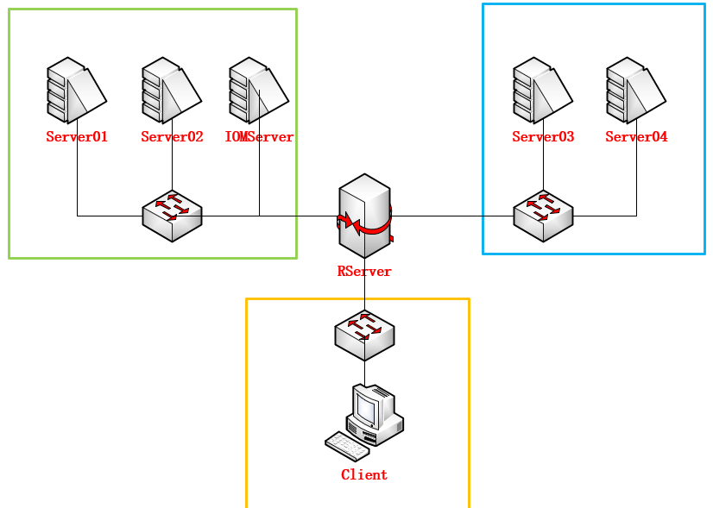

## （二）基本配置

服务器和客户端基本配置如下表，各虚拟机已预装系统。

|  |  |  |  |  |  |
| --- | --- | --- | --- | --- | --- |
| Device | Hostname | **System** | FQDN | IP Address | Service |
| Server01 | Server01 | Centos | Server01.sdskills.com | 172.16.100.201 | RAID5  NFS  DNS  Webserver  SSH  DBMS  SDN |
| Server02 | Server02 | Centos | Server02.sdskills.com | 172.16.100.202 | Ftp  Mail  SSH |
| Server03 | Server03 | UOS | Server03.skills.com | 192.168.10.3 | Ntp,  SSH |
| Server04 | Server04 | UOS | Server04.skills.com | 192.168.10.X | DNS  Webserver  SSH  LDAP |
| Rserver | Rserver | Centos | Rserver.skills.com  Rserver.sdskills.com | 172.16.100.254  192.168.10.2  10.10.100.254 | proxy  firewall  dhcp  SSH  CA |
| Client | Client | Centos |  | 10.10.100.x | none |

网络

|  |  |
| --- | --- |
| Network | CIDR |
| office | 10.10.100.0/24 |
| service | 172.16.100.128/25 |
| internet | 192.168.10.0/28 |

# 六、Linux项目任务清单

任务设备：Client，Rserver，servr01，server02，server03，server04。

注意：若题目中未明确规定，请使用默认配置。

## （一）CLIENT TASK

### 1.Client相关任务，具体要求如下：

（1）作为DNS服务器域名解析测试的客户端，安装nslookup、dig命令行工具；

（2）作为网站访问测试的客户端，安装firefox浏览器，curl命令行测试工具；

（3）作为SSH远程登录测试客户端，安装ssh命令行测试工具；

（4）作为SAMBA测试的客户端，使用图形界面文件浏览器测试，并安装smbclient工具；

（5）作为FTP测试的客户端，安装lftp命令行工具；

（6）作为防火墙规则效果测试客户端，安装ping命令行工具；

（7）截图的时候请使用上述提到的工具进行功能测试。

## （二）RSERVER TASK

### 1.NETWORK

请根据基本配置信息配置服务器的主机名，网卡IP地址配置、域名等。

### 2.squid

安装squid服务，开启路由转发，为当前实验环境提供路由功能。

### 3.Iptables

（1）默认阻挡所有流量；

（2）添加必要的NAT规则和流量放行规则，正常情况下Internet网络不能访问office网络，满足使所有要求中的服务正常提供工作。

### 4.DHCP

（1）为客户端分配IP范围是10.10.100.1-10.10.100.50；

（2）DNS：按照实际需求配置DNS服务器地址选项；

（3）GATEWAY：按照实际需求配置网关地址选项。

### 5.SSH

（1）安装SSH

（2）仅允许client客户端进行ssh访问，其余所有主机的请求都应该拒绝；

（3）配置client只能在Chinaskills23用户环境下可以免秘钥登录，端口号为2022，并且拥有root控制权限。

### 6.CA

（1）CA根证书路径/CA/cacert.pem；

（2）签发数字证书，颁发者信息：

国家 = CN

单位 = Inc

组织机构 = www.skills.com

公用名 = Skill Global Root CA

（3）创建用户组ldsgp，将zsuser、lsusr、wuusr添加到组内。

### 7. Web Proxy

（1）安装Nginx组件；

（2）配置文件名为proxy.conf，放置在/etc/nginx/conf.d/目录下；

（3）为www.chinaskills.cn配置代理前端，通过HTTPS的访问后端Web服务器；

（4）后端服务器日志内容需要记录真实客户端的IP地址；

（5）缓存后端Web服务器上的静态页面；

（6）创建服务监控脚本：/shells/chkWeb.sh；

（7）编写脚本监控公司的网站运行情况；

（8）脚本可以在后台持续运行；

（9）每隔3S检查一次网站的运行状态，如果发现异常尝试3次；

（10）如果确定网站无法访问，则返回用户“网站正在维护中，请您稍后再试”的页面。

## （三）SERVER01 TASK

### 1.NETWORK

请根据基本配置信息配置服务器的主机名，网卡IP地址配置、域名服务器、网关等。

### 2.DISK(RAID5)

（1）在虚拟机上添加4个1G的硬盘；

（2）创建raid5，其中一个作为热备盘，设备名为md0；

（3）将md0设置为LVM，设备为/dev/vg01/lv01；

（4）格式化为ext4文件系统；

（5）开机自动挂载到/data目录。

### 3.NFS

（1）共享/data/share目录；

（2）用于存储server01主机的web数据；

（3）仅允许service01主机访问该共享。

### 4.DNS

（1）安装DNS服务相关软件包；

（2）建立sd[skills.com](http://www.skbt.cn)域，为所有除Internet区域的主机或服务器建立正\反的域名解析；

（3）当出现无法解析的域名时，向域[skills.com](http://www.mhls.com)申请更高层次的解析。

### 5.Webserver

（1）安装web服务相关软件包；

（2）由Server01提供www.sdskills.com

（3）skills公司的门户网站；

（4）使用apache服务；

（5）网页文件放在/data/share/htdocs/skills

（6）服务以用户webuser运行；

（7）首页内容为“This is the front page of sdskills's website.”

（8）/htdocs/skills/staff.html内容为“Staff Information”

（9）该页面需要员工的账号认证才能访问；

（10）员工账号存储在ldap中，账号为zsuser、lsus

（11）网站使用https协议；

（12）SSL使用RServer颁发的证书，颁发给：

C = CN

ST = China

L = ShangDong

O = skills

OU = Operations Departments

CN = [*.skills.co](http://www.skbt.cn)m

（13）Sever01的CA证书路径：/CA/cacert.pem

（14）签发数字证书，颁发者：

C = CN；

O = Inc

OU = www.skills.com

CN = skill Global Root CA

（15）客户端访问https时应无浏览器（含终端）安全警告信息；

（16）当用户使用http访问时自动跳转到https安全连接；

（17）当用户使用sdskills.com或any.sdskills.com（any代表任意网址前缀）访问时，自动跳转到www.sdskills.com。

### 6.SSH

（1）安装SSH

（2）仅允许client客户端进行ssh访问，其余所有主机的请求都应该拒绝；

（3）配置client只能在Chinaskills23用户环境下可以免秘钥登录，端口号为3033，并且拥有root控制权限；

### 7.DBMS

（1）在Server01上完成MariaDB数据库的安装，添加数据库root用户密码为Chinaskills23

（2）安装MariaDB数据库服务器组件；

（3）MariaDB数据库管理员信息：User: root/Password: Chinaskills23

（4）安装MariaDB WEB管理面板“phpMyAdmin”，通过apache进行发布

（5）安装phpMyAdmin，MariaDB的web管理面板组件；

（6）安装apache，配置php环境，用于发布phpMyAdmin；

### 8.SDN服务

（1）安装opendaylight、mininet、Ovs软件平台。。

（2）启动OpenDayLight的karaf程序，安装如下组件：odl-restconf、odl-l2switch-switch-ui、odl-mdsal-apidocs、odl-dluxapps-applications。

（3）使用Mininet和OpenVswitch构建拓扑，连接ODL的6653端口如下拓扑结构：



（4）在浏览器上可以访问ODL管理页面查看网元拓扑结构。

（5）通过OVS手工下发流表，H1可以ping通H3，H1、H3无法ping通H2。

（6）H1启动HTTP-Server功能，WEB端口为8080，H3作为HTTP-Client，获取H1的html网页配置文件。

## （四）SERVER02 TASK

### 1.NETWORK

请根据基本配置信息配置服务器的主机名，网卡IP地址配置、域名服务器、网关等。

### 2.Ftp

（1）禁止使用不安全的FTP，请使用“CSK Global Root CA”证书颁发机构，颁发的证书，启用FTPS服务；

（2）用户webadmin，登录ftp服务器，根目录为/webdata/；

（3）登录后限制在自己的根目录；

（4）允许WEB管理员上传和下载文件，但是禁止上传后缀名为.doc .docx .xlsx的文件。

（5）限制用户的下载最大速度为100kb/s；最大同一IP在线人数为2人；

（6）用于通过工具或者浏览器下载的最大速度不超过100kb/s

（7）一个IP地址同时登陆的用户进程/人数不超过2人。

### 3.MAIL

Postfix

（1）sdskill.com的邮件发送服务器

（2）支持smtps(465)协议连接，使用Rserver颁发的证书，证书路径/CA/cacert.pem

（3）创建邮箱账户“user1~user99”（共99个用户），密码为Chinaskills23

Dovecot

（1）sdskill.com的邮件接收服务器；

（2）支持imaps（993）协议连接，使用Rserver颁发的证书，证书路径/CA/cacert.pem；

（3）请保留至少两个用户已成功登录并能正常收发邮件，以方便测试.

### 4.SSH

（1）安装SSH

（2）仅允许client客户端进行ssh访问，其余所有主机的请求都应该拒绝；

（3）配置client只能在Chinaskills23用户环境下可以免秘钥登录，端口号为4044，并且拥有root控制权限；

## （五）SERVER03 TASK

### 1.NETWORK

请根据基本配置信息配置服务器的主机名，网卡IP地址配置、域名服务器、网关等。

### 2.chrony

（1）chrony为全网提供时间同步服务器；

（2）Server01、Server02、Server04、Client和Rserver应定期与其校正时间；

（3）每隔1分钟自动校正一次时间。

### 3.SSH

（1）安装SSH；

（2）仅允许client客户端进行ssh访问，其余所有主机的请求都应该拒绝；

（3）配置client只能在Chinaskills23用户环境下可以免秘钥登录，端口号为2233，并且拥有root控制权限；

## （六）SERVER04 TASK

### 1.NETWORK

请根据基本配置信息配置服务器的主机名，网卡IP地址配置、域名服务器、网关等。

### 2.DNS

（1）安装DNS相关服务软件包；

（2）为域[skills.com](http://www.skbt.cn)提供必要的域名解析；

（3）当非[skills.com](http://www.skbt.cn)域的解析时，统一解析到Rserver连接Internet网段的IP地址或Rserver.[skills.com](http://www.skbt.cn)。

### 3.Webserver

（1）提供www.skills.com

（2）skills公司的门户网站；

（3）使用apache服务；

（4）网页文件放在/htdocs/skills；

（5）服务以用户webuser运行；

（6）首页内容为“This is the front page of skills's website.”；

（7）/htdocs/sdskills/staff.html内容为“Staff Information”；

（8）该页面需要员工的账号认证才能访问；

（9）员工账号存储在ldap中，账号为zsuser、lsus

（10）网站使用https协议；

（11）SSL使用RServer颁发的证书， 颁发给:

C = CN

ST = China

L = ShangDong

O = skills

OU = Operations Departments

CN = [*.skills.cn](http://www.skbt.cn)

（12）Rserver的CA证书路径：/CA/cacert.pem

（13）签发数字证书，颁发者：

C = CN；

O = Inc

OU = www.skills.com

CN = skill Global Root CA

（14）客户端访问https时应无浏览器（含终端）安全警告信息；

（15）当用户使用http访问时自动跳转到https安全连接；

（16）当用户使用skills.cn或any.skills.cn（any代表任意网址前缀）访问时，自动跳转到[www.skills.co](http://www.skbt.cn)m。

### 4.SSH

（1）安装SSH；

（2）仅允许client客户端进行ssh访问，其余所有主机的请求都应该拒绝；

（3）配置client只能在Chinaskills23用户环境下可以免秘钥登录，端口号为3344，并且拥有root控制权限。

### 5.LDAP

（1）安装openldap，为apache服务提供账户认证；

（2）创建chinaskills.cn目录服务，并创建用户组ldsgp ，将zsuser、lsusr、wuusr。

## （七）IOMSrv TASK

1.图形界面登陆IOMSrv运维平台，登陆地址http://172.16.100.203；

2.通过Linux代理模板，添加SERVER01、SERVER02操作系统监控对象，查看运行状态；

3.通过中间件Apache模板，添加Apache监控对象，查看运行状态；

4.通过中间件MySQL数据库Agent模板，添加Mariadb监控对象，查看运行状态；

5.通过新增WEB探测对象，监控门户网站www.chinaskills.cn，查看运行状态；

6.基于SERVER01上的门户网站业务，完成业务拓扑绘制，并在业务大屏上呈现。